Р О С С И Й С К А Я Ф Е Д Е Р А Ц И Я
Б Е Л Г О Р О Д С К А Я О Б Л А С Т Ь
МУНИЦИПАЛЬНЫЙ РАЙОН «ВЕЙДЕЛЕВСКИЙ РАЙОН»

АДМИНИСТРАЦИЯ
ЗЕНИНСКОГО СЕЛЬСКОГО ПОСЕЛЕНИЯ

П О С Т А Н О В Л Е Н И Е
с.Зенино

23 декабря 2022 года № 54

О редактировании характеристик домов,
зданий и сооружений в адресной системе ФИАС

В соответствии с п.21 ст. 14 Федерального закона от 06.10.2003 года № 131-ФЗ «Об общих принципах местного самоуправления в Российской Федерации», ст. 15,16 Жилищного кодекса РФ, в целях упорядочения адресного хозяйства Зенинского сельского поселения, п о с т а н о в л я ю:
1. Внести в адресной системе ФИАС, в части редактирования характеристик домов, зданий и сооружений следующие изменения:
1.1. Объекту недвижимости, расположенному по адресу: Белгородская область, муниципальный район Вейделевский, сельское поселение Зенинское, село Зенино, улица Центральная, дом 29/2 добавить кадастровый номер 31:25:0702002:56.
2. Контроль за исполнением данного постановления оставляю за собой.

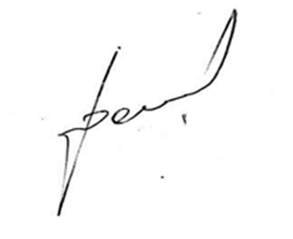

Глава администрации
Зенинского сельского поселения С. Юхненко

